CNKI资源使用帮助
1、可以使用非校园网（如：家庭宽带、手机4G等）访问https://fsso.cnki.net/。“高校/机构”文本框里选择“东北大学”。
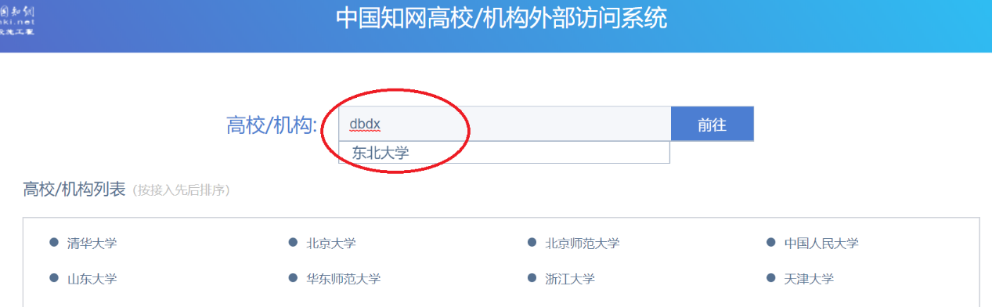
2、在东北大学统一身份认证页面登录。
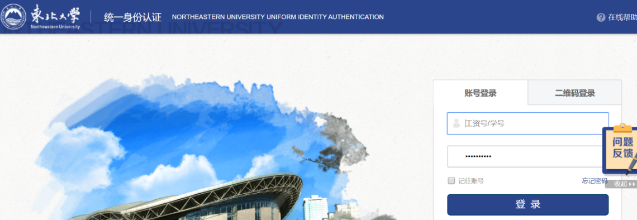
3、选择同意提供信息。
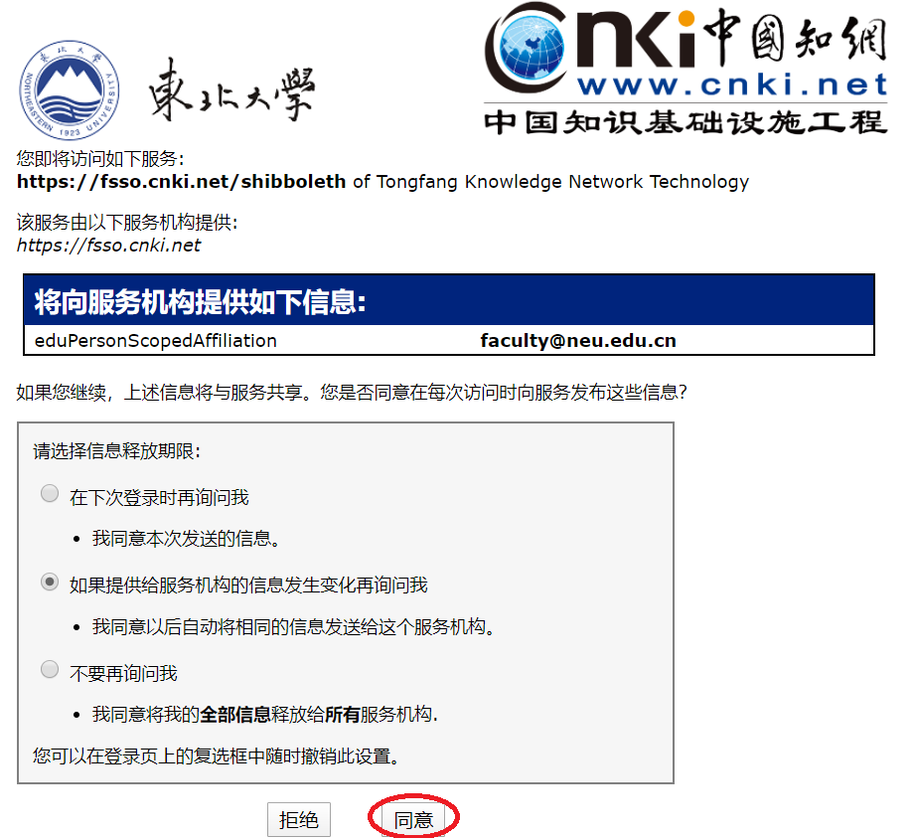
4、登录成功后会显示“东北大学”。
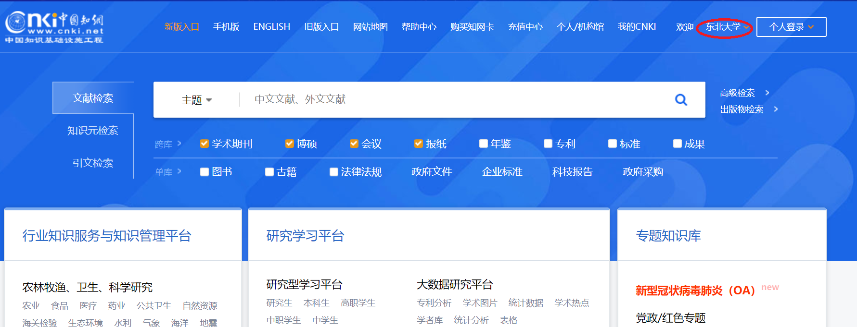

RSC资源使用帮助
1、可以使用非校园网（如：家庭宽带、手机4G等）访问http://pubs.rsc.org。点击主页左上角的“log in/register”登录。
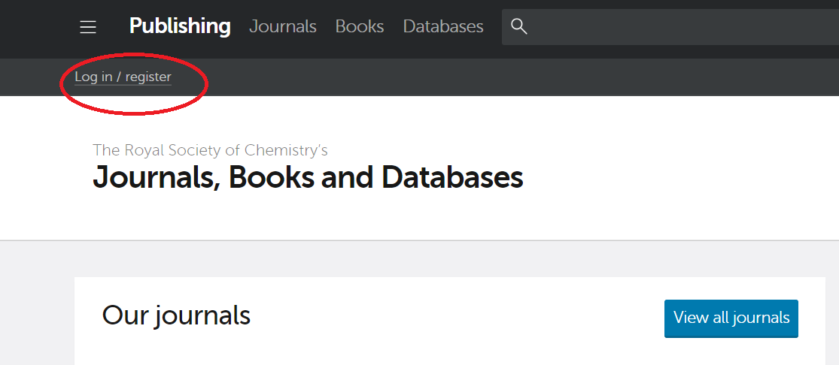
2、选择左下角的“Find my institution”。
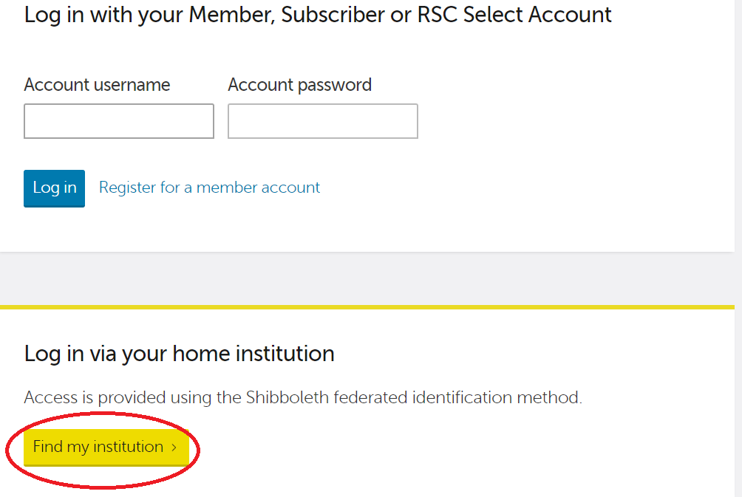
3、在“Select your institution’s group”里选择”China CERNET Federation“。
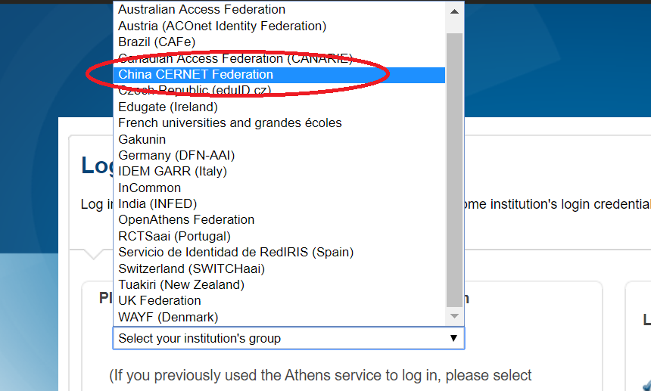

4、在“China CERNET Federation“列表里选择“Northeastern University - China”。
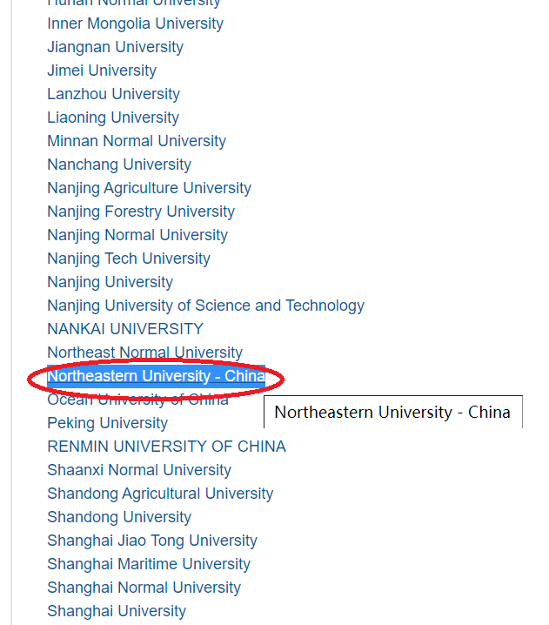
5、在东北大学统一身份认证页面登录。
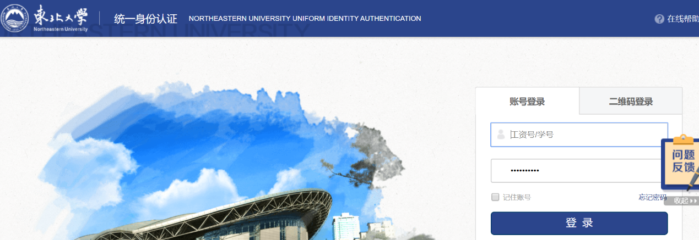
6、选择同意提供信息。
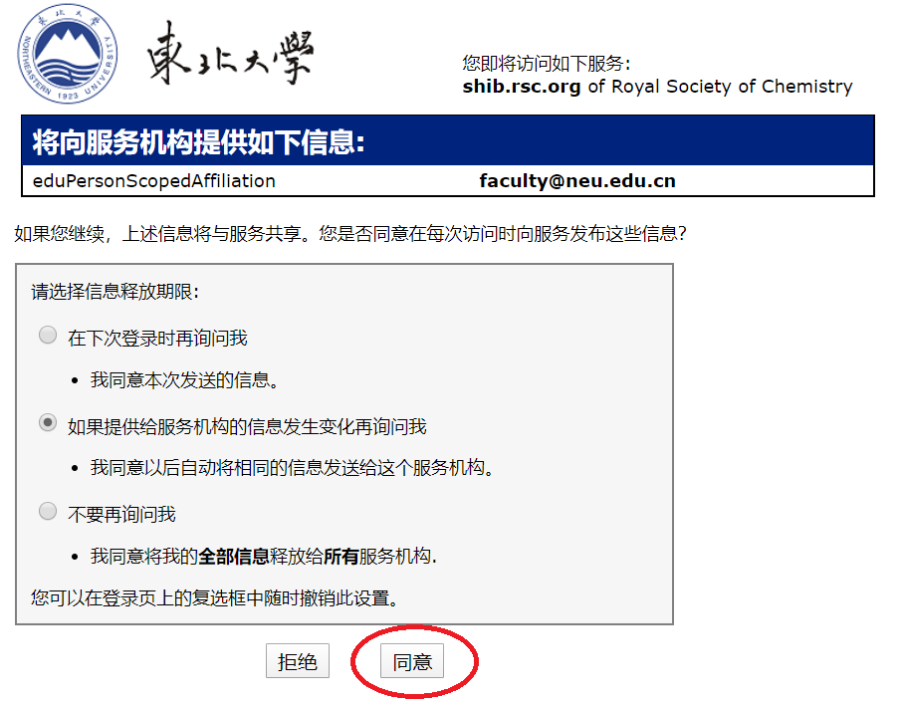
7、登录成功后，会显示“Northeastern Unversity，China”。
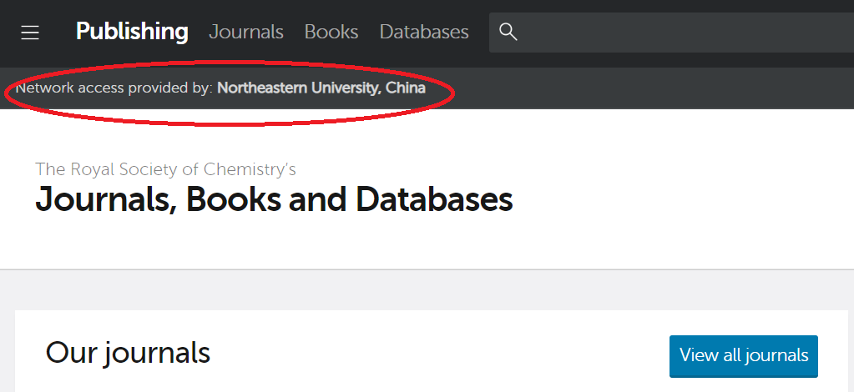

Emerald资源使用帮助
1、可以使用非校园网（如：家庭宽带、手机4G等）访问https://www.emerald.com/start-session?idp=https://idp.neu.edu.cn/idp/shibboleth。进入东北大学统一身份认证界面。
2、选择同意提供信息。
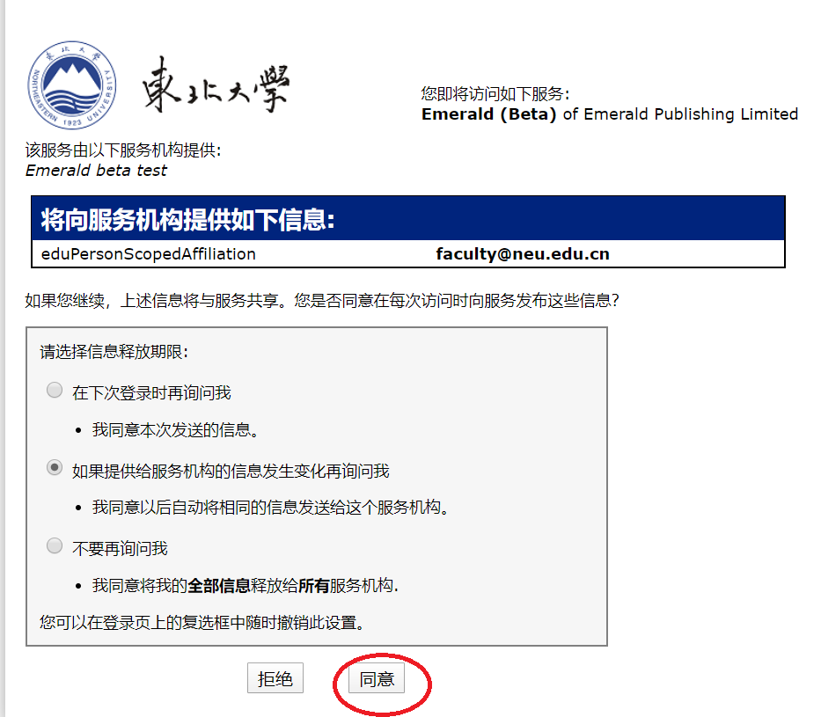
3、登录成功后，左上角会显示“Northeastern Unversity China”。
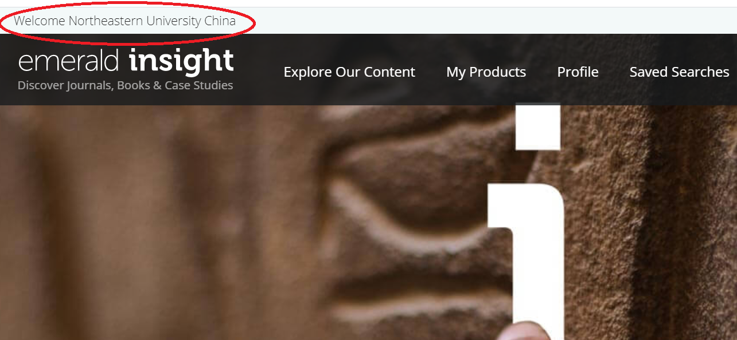

Nature资源使用帮助
1、可以使用非校园网（如：家庭宽带、手机4G等）访问https://www.nature.com。点击主页右上角的“Login”登录。
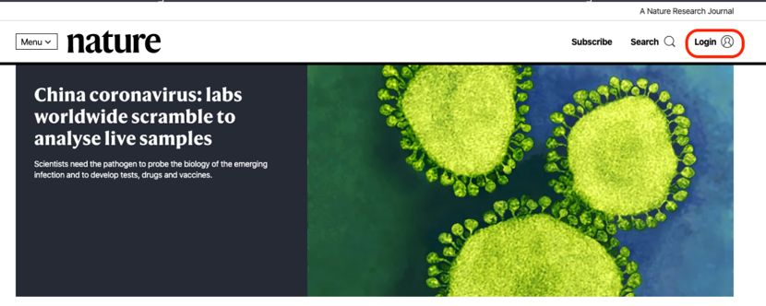
2、在登录页面中，点击下方“Access through your institution”链接.
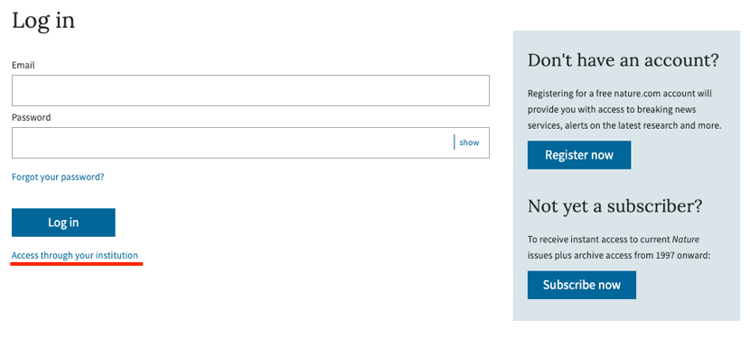
3、在“Access through your institution”内容下的选择框中搜索“Northeastern”，并点击“Find your institution”，在结果列表中选择“Northeastern University - China”.
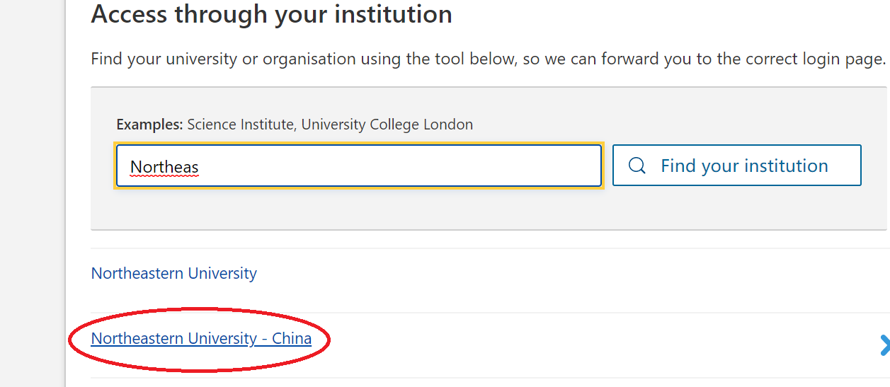
4、在东北大学统一身份认证页面登录。
5、选择同意提供信息。
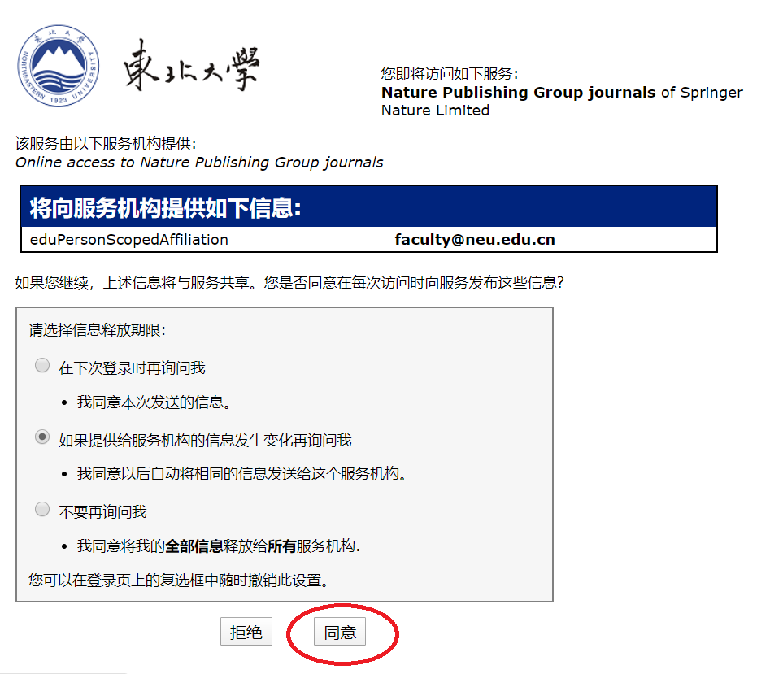
6、访问有权限的相应资源即可。

IOP Publishing资源使用帮助
1、可以使用非校园网（如：家庭宽带、手机4G等）访问https://ticket.iop.org/inst_login。点击“Login via OpenAthens/Shibboleth”登录。
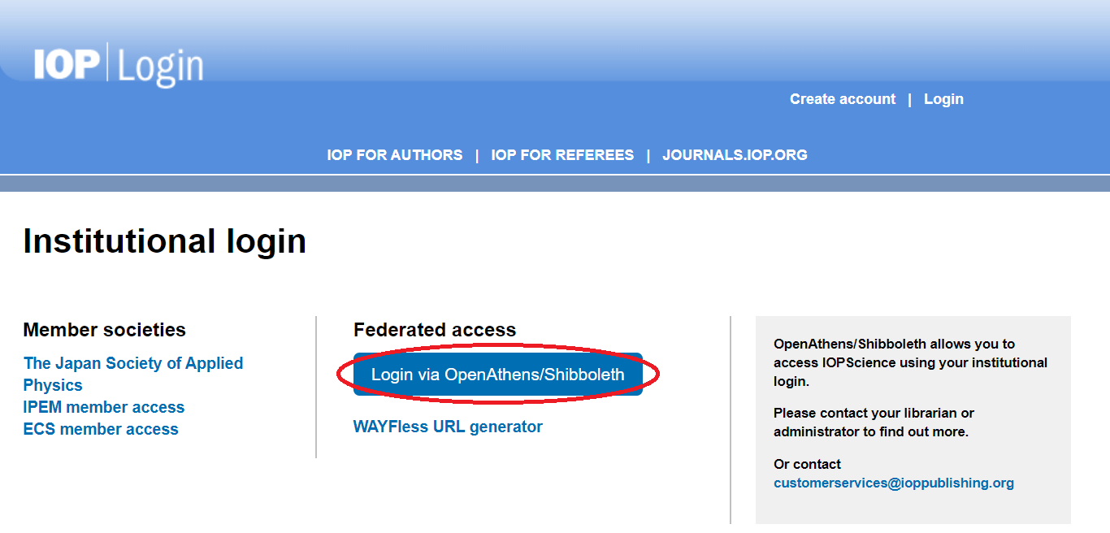
2、在Find your organisation文本框中输入“neu.edu.cn”，随后选择“Northeastern University - China”。
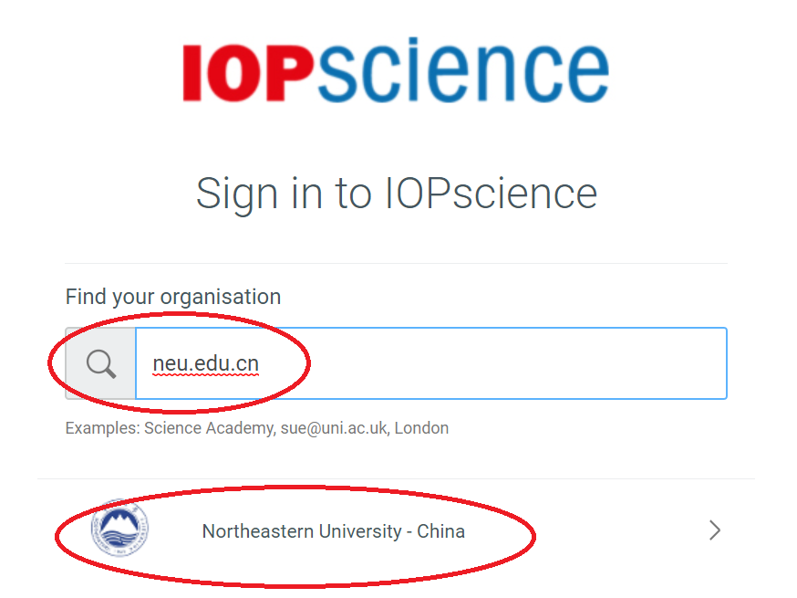
3、在东北大学统一身份认证页面登录。
4、选择同意提供信息。
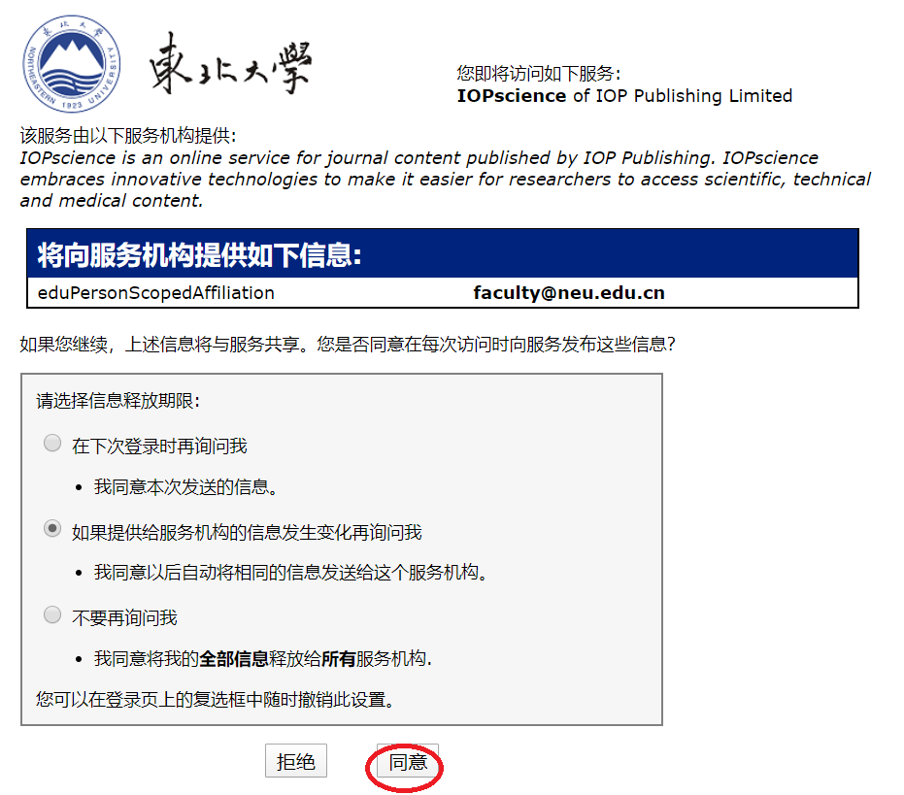
5、登录成功后，“login”标签里显示“logged in remotely as neu.edu.cn”。
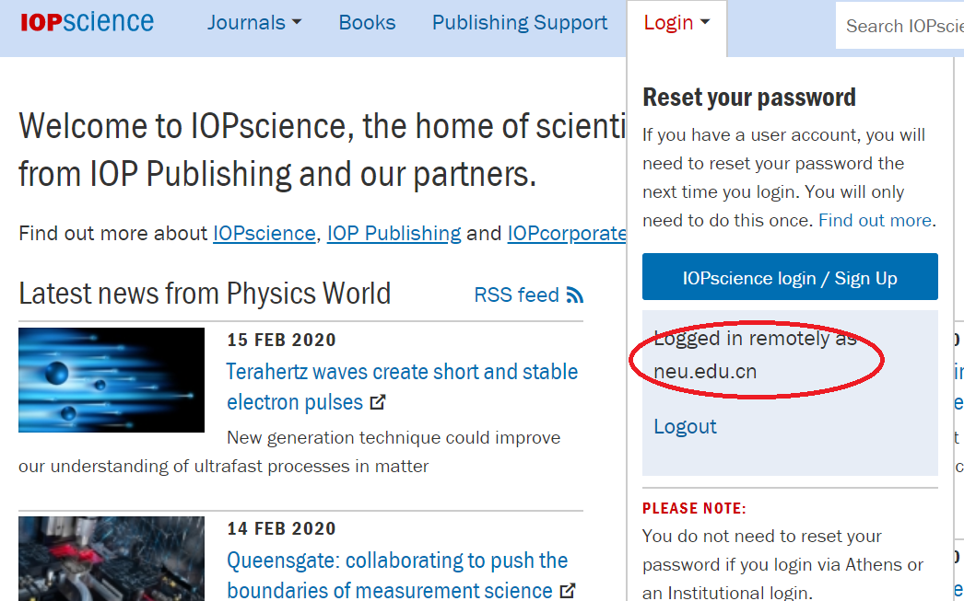

Springer eBooks资源使用帮助
1、可以使用非校园网（如：家庭宽带、手机4G等）访问https://link.springer.com/。选择“Sign up/Log in”。
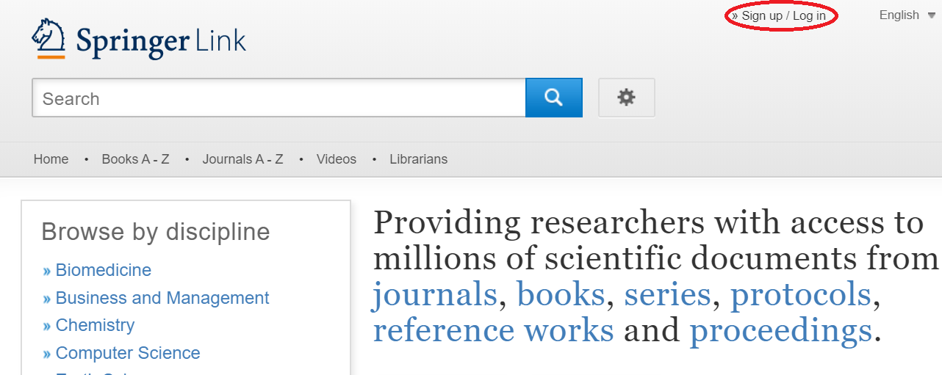
2、选择“Log in via Shibboleth or Athens”。
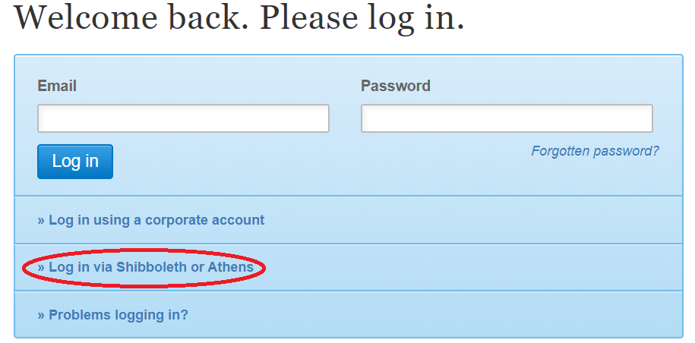
3、在“Or, find your institution”中，选择“Northeastern University - China”。
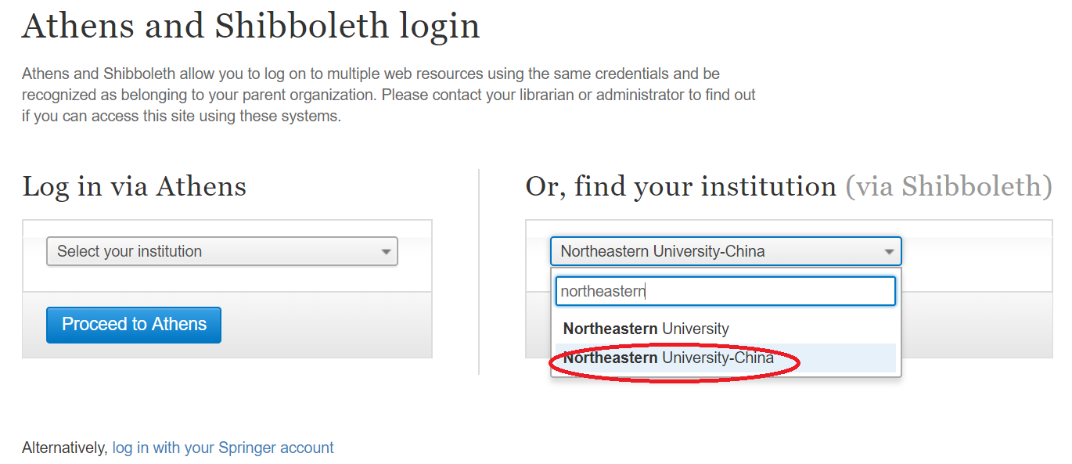
4、在东北大学统一身份认证页面登录。
5、选择同意提供信息。
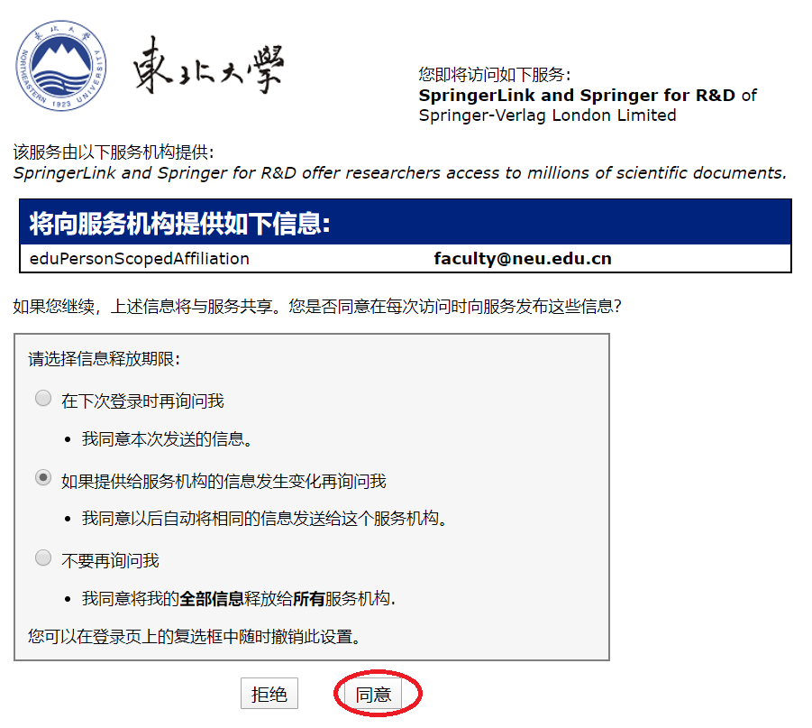
6、访问有权限的相应资源即可。

SCI科学引文索引数据库（科睿唯安）使用帮助
1、可以使用非校园网（如：家庭宽带、手机4G等）访问http://www.webofknowledge.com。在“Select Institution”文本框里选择“CHINA CERNET Federation”。
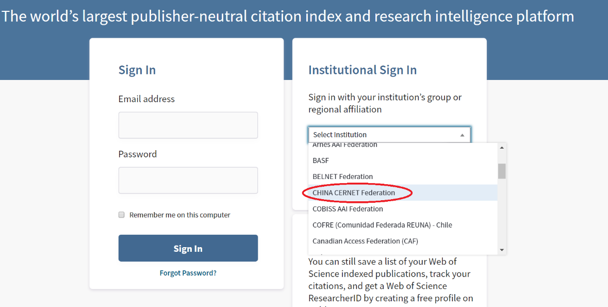
2、选择“Northeastern University - China”。
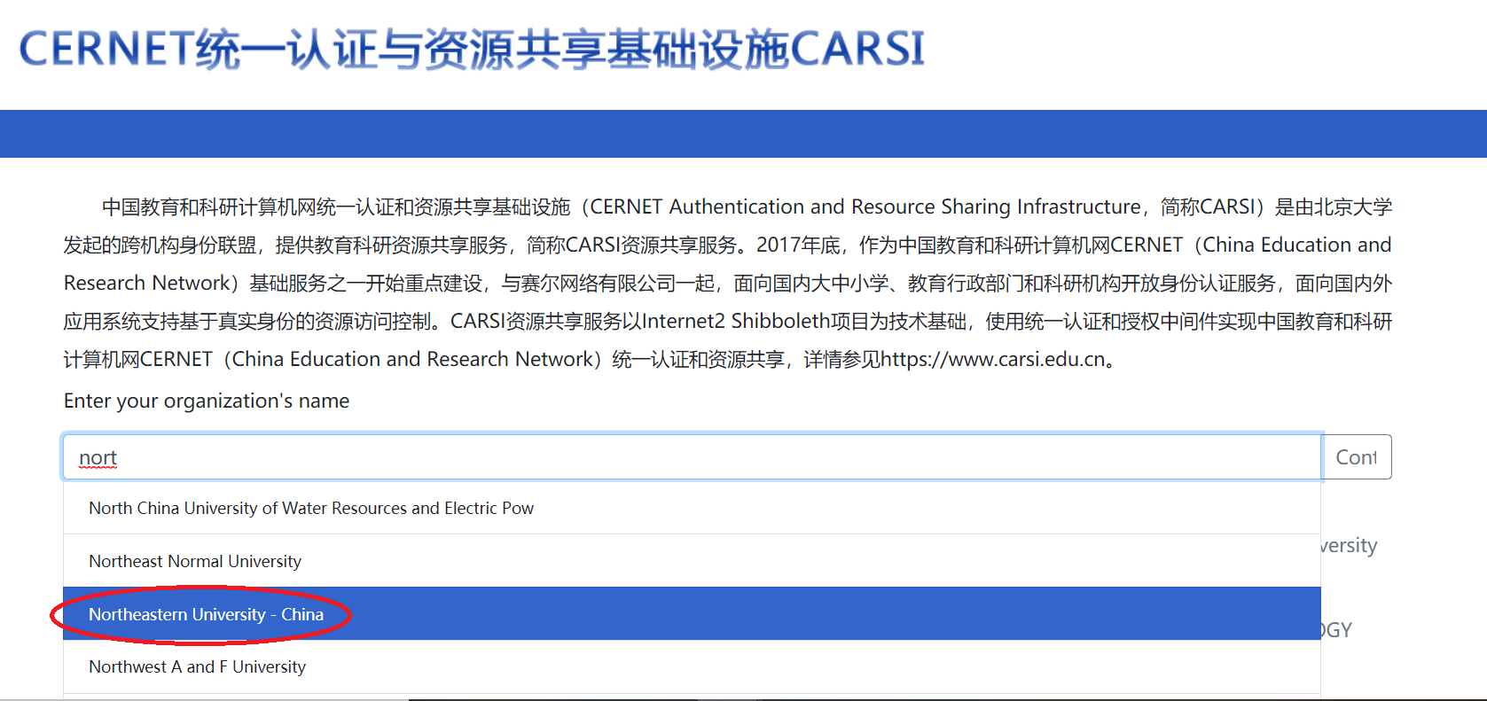
3、在东北大学统一身份认证页面登录。
4、选择同意提供信息。
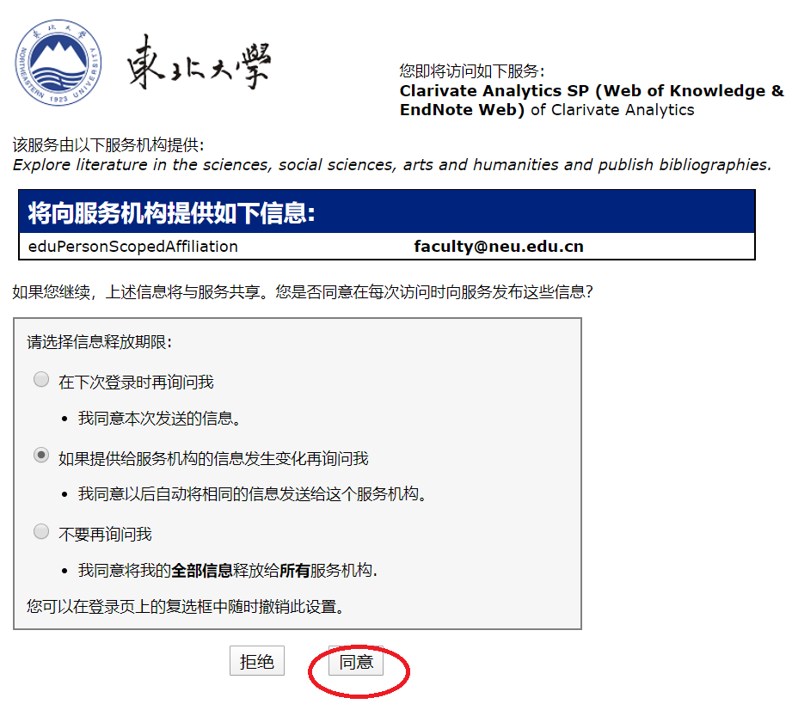
5、访问有权限的相应资源即可。

Elsevier使用帮助
1、可以使用非校园网（如：家庭宽带、手机4G等）访问https://www.sciencedirect.com/。选择右上角的“Sign in”。
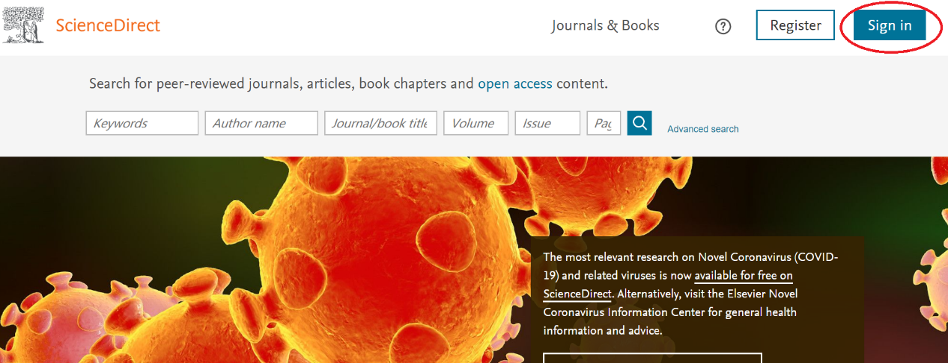
2、选择“Other Institution”。
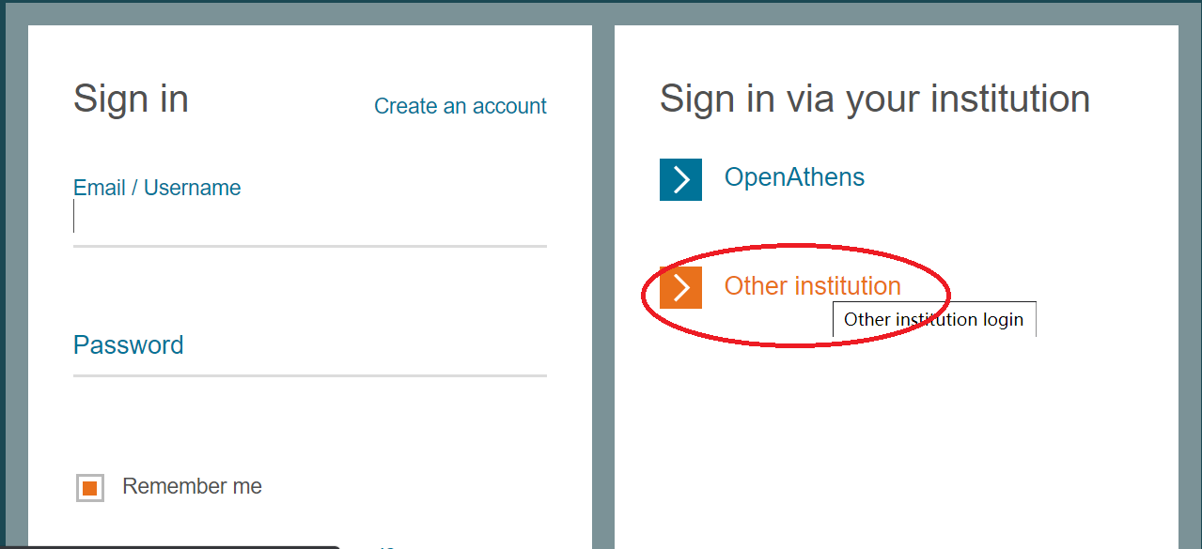
3、在“Select your region or group”复选框里选择“China CERNET Federation(CARSI)”。
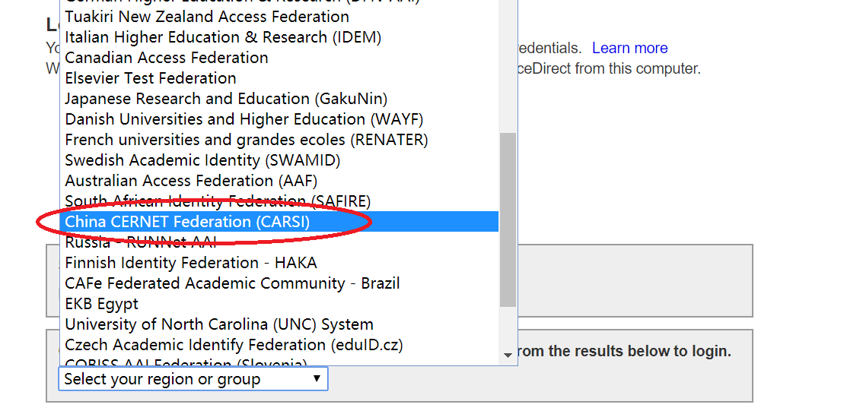
4、选择“Northeastern University - China”。
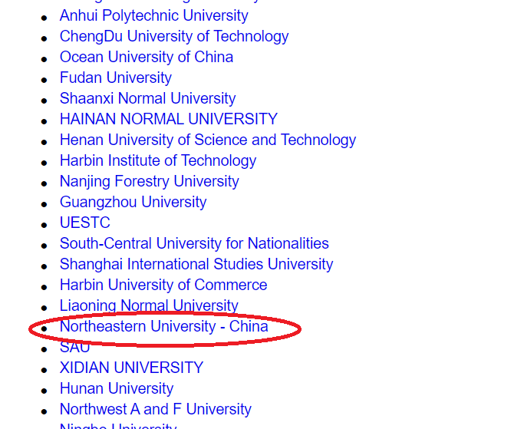
5、在东北大学统一身份认证页面登录。
6、选择同意提供信息。
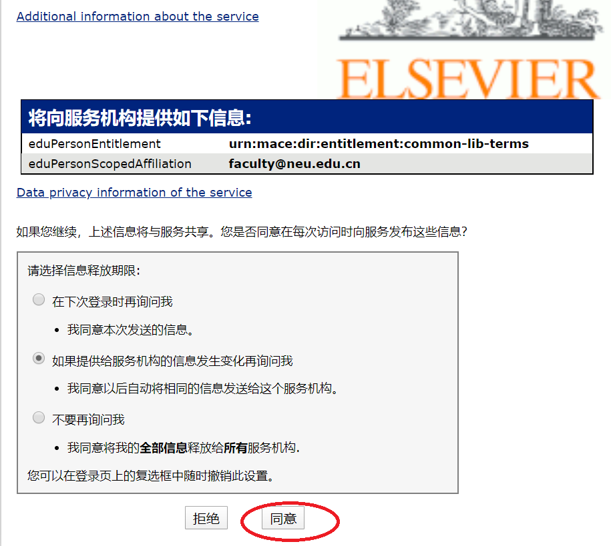
7、登录成功后，可以看到“Northeastern University”。
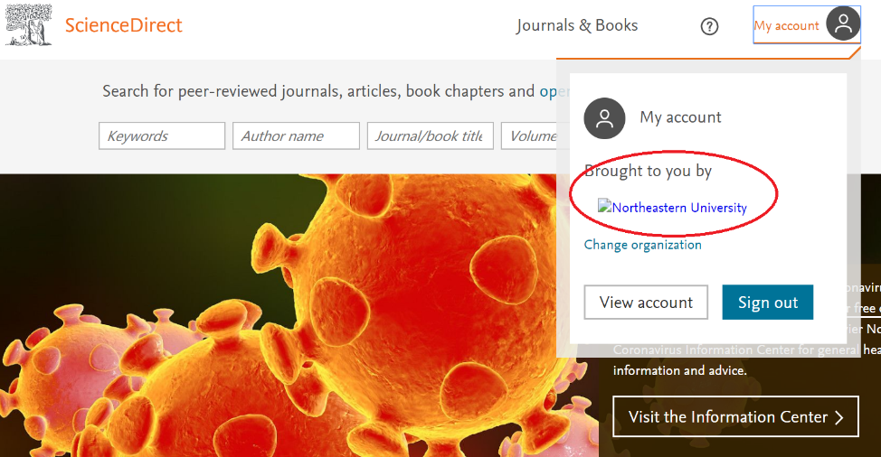

EBSCO资源使用帮助
1、可以使用非校园网（如：家庭宽带、手机4G等）访问http://search.ebscohost.com/。选择“Institutional Login”。
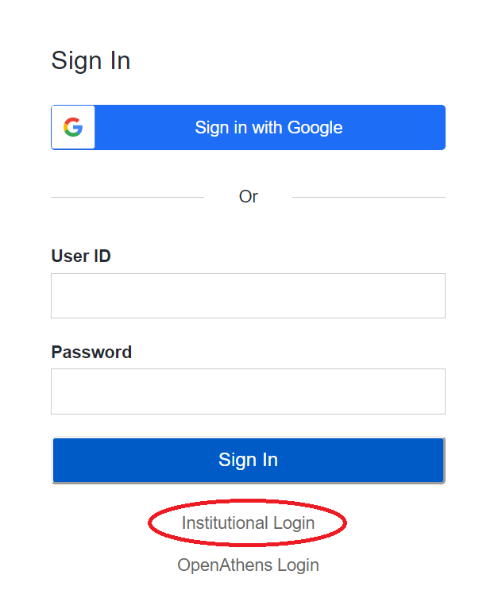
2、选择“CHINA CERNET Federation”。
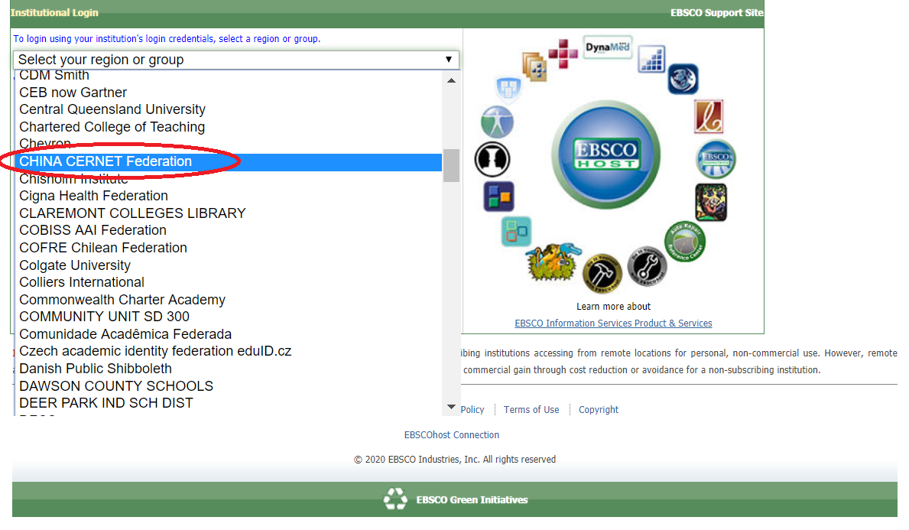
3、选择“Northeastern University - China”。
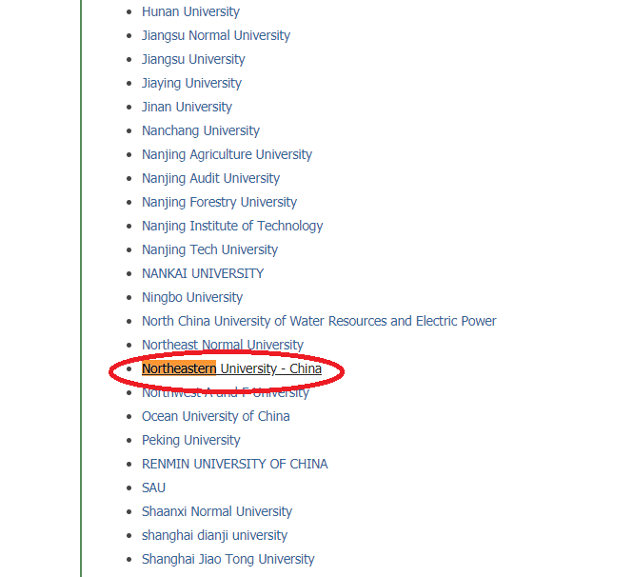
4、在东北大学统一身份认证页面登录。
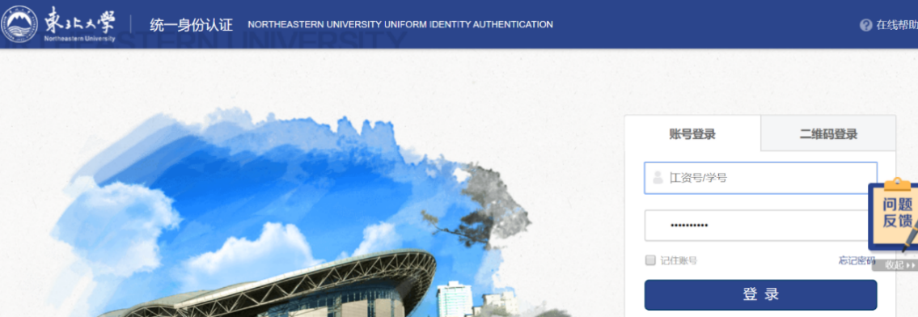
5、选择同意提供信息。
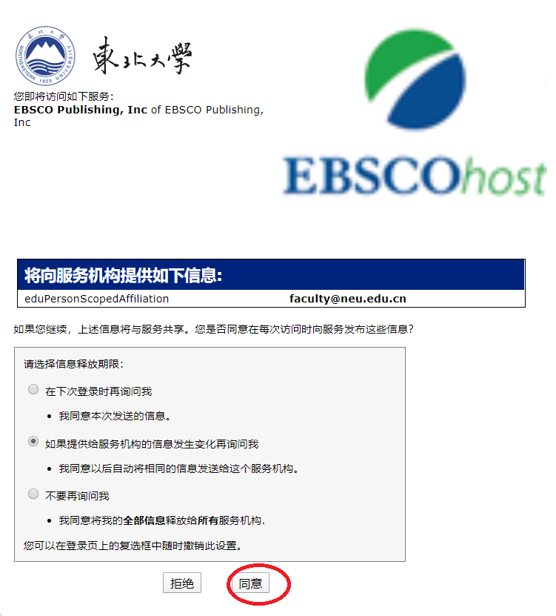
6、登录成功后，“显示“NORTHEASTERN UNIVERSITY - CHINA”。
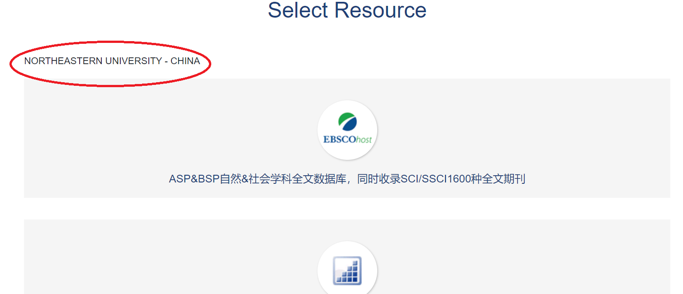

IEEE资源使用帮助
1、可以使用非校园网（如：家庭宽带、手机4G等）访问https://ieeexplore.ieee.org/。选择“Institutional Sign In”。然后选择“Shibboleth”。
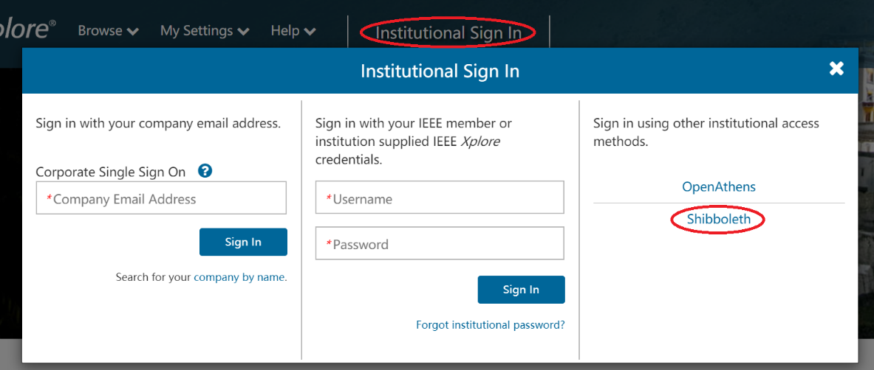
2、搜索“northeastern university”。然后选择“Northeastern University - China”
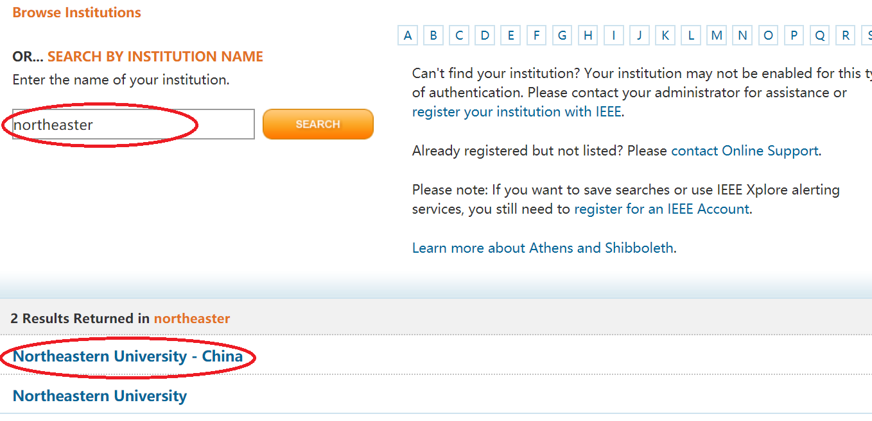
3、在东北大学统一身份认证页面登录。
4、选择同意提供信息。
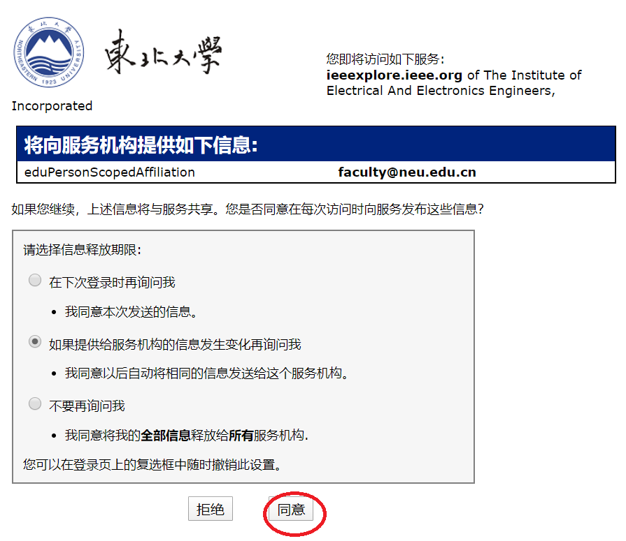
5、登录成功后，显示“Northeastern University”。
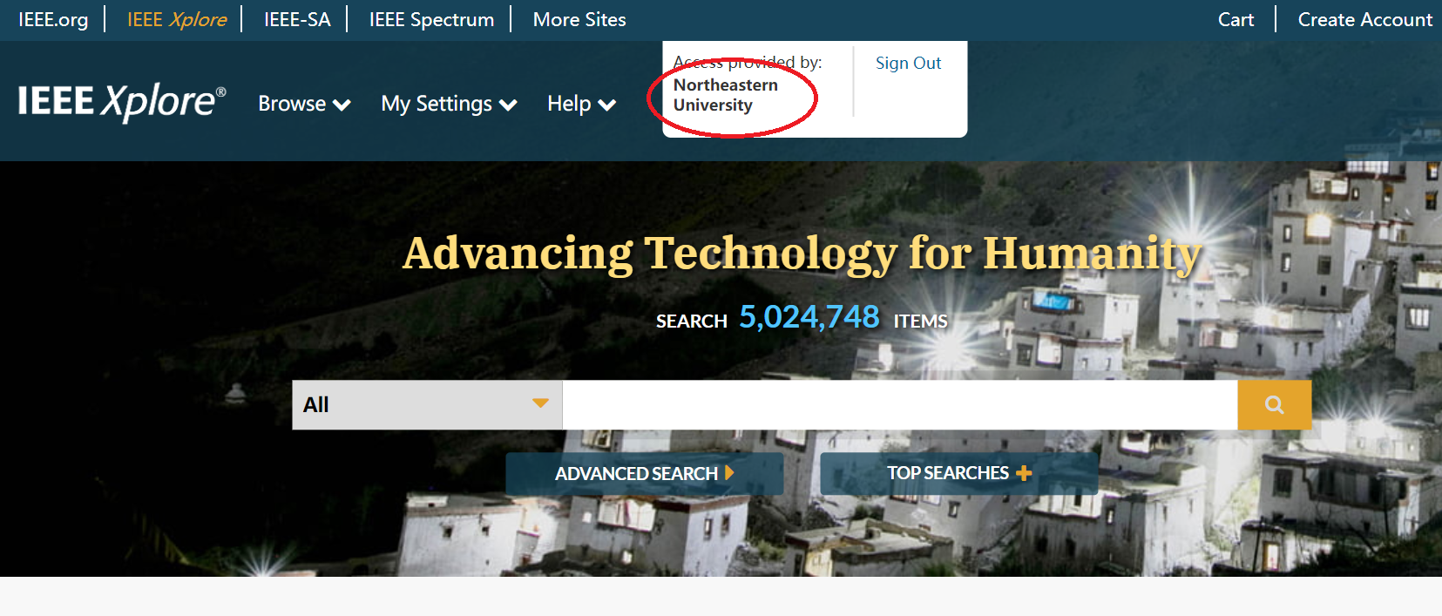

SCIVal资源使用帮助
1、可以使用非校园网（如：家庭宽带、手机4G等）访问https://www.scival.com/。选择“Sign in”。
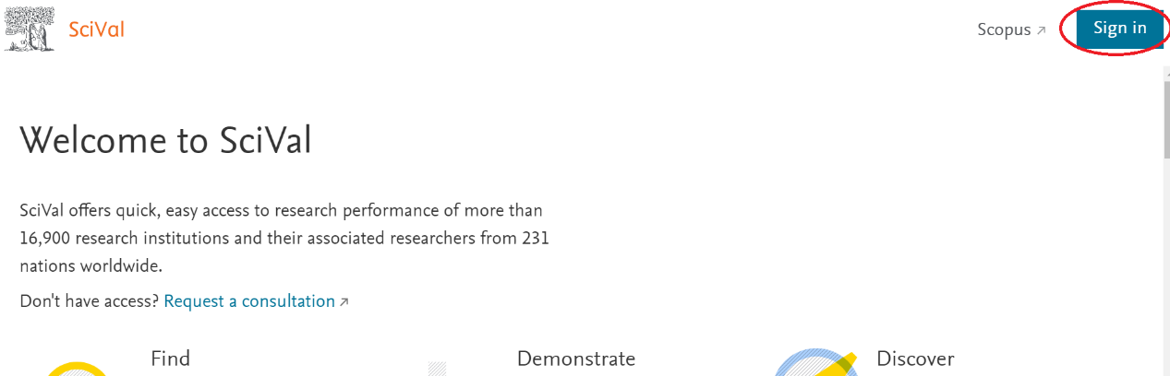
2、选择登录页面下方的“sign in”。
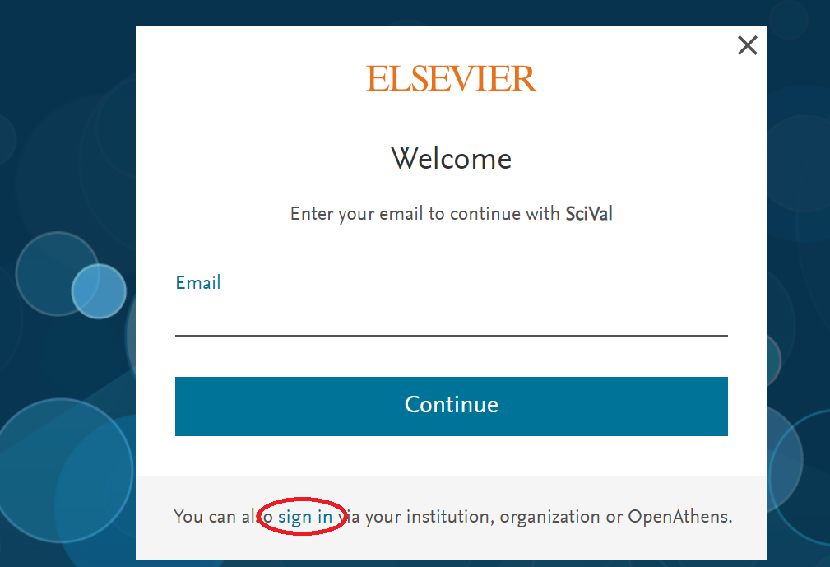
3、输入“neu.edu.cn”后，点击“>”图标。
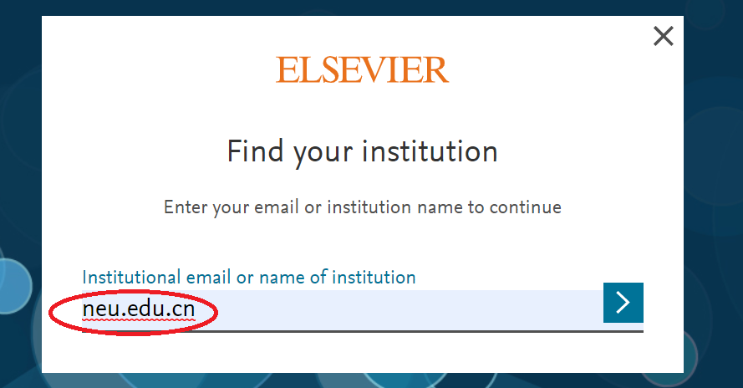
4、选择“Sign in via your institution”。
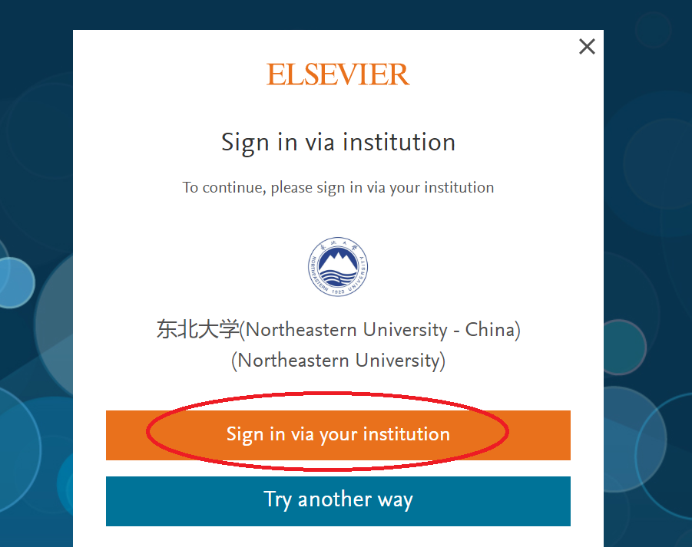
5、在东北大学统一身份认证页面登录。
6、选择“同意”提供信息。
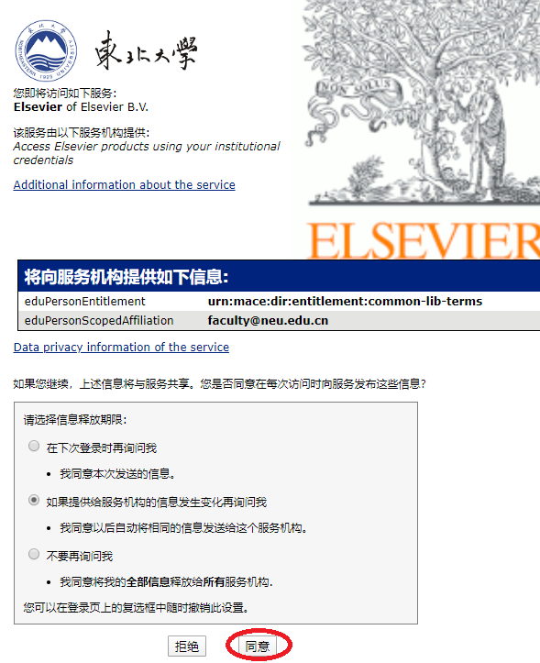
7、需要完善个人信息。如果已有ELSEVIER的账号，直接输入注册的邮箱即可。如果，没有输入个人邮箱新注册账号即可。
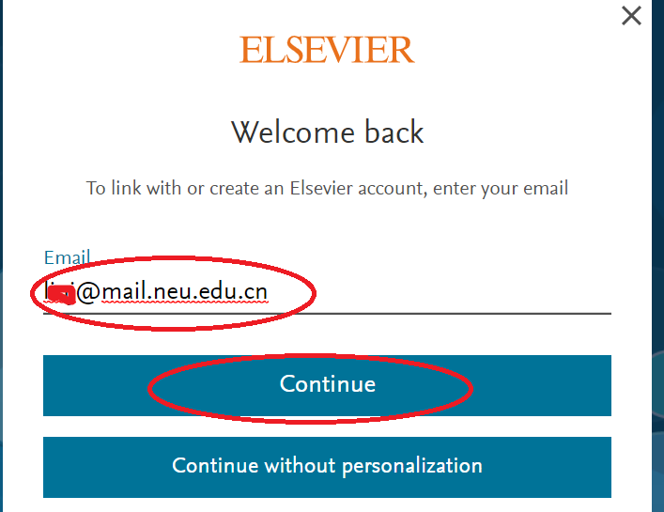

Scopus资源使用帮助（方式与SCIVal类似）
1、可以使用非校园网（如：家庭宽带、手机4G等）访问https://www.scopus.com/。选择“Sign in”。
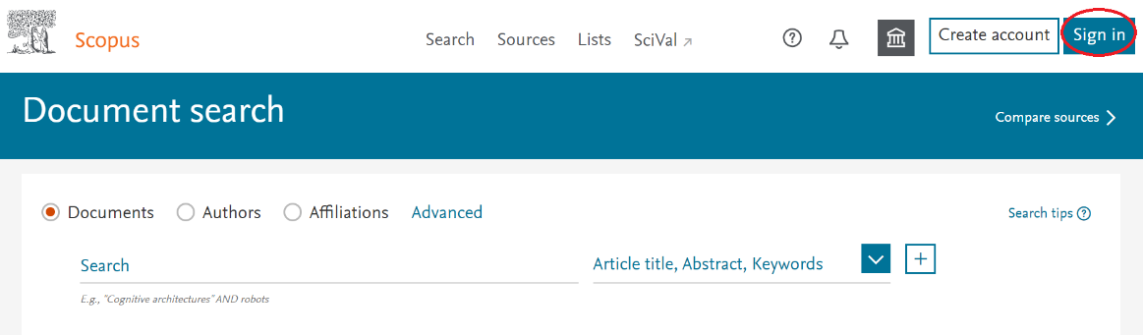
2、选择登录页面下方的“sign in”。
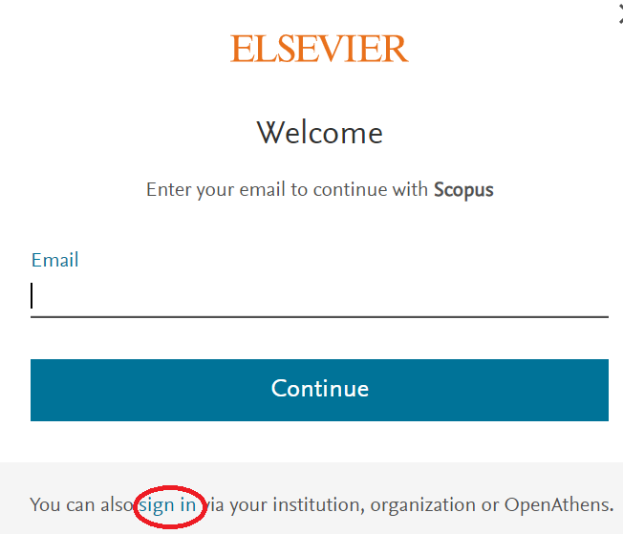
3、输入“neu.edu.cn”后，点击“>”图标。
4、选择“Sign in via your institution”。
5、在东北大学统一身份认证页面登录。
6、选择“同意”提供信息。
7、首次使用需要完善个人信息。如果已有ELSEVIER的账号，直接输入账号绑定的邮箱即可。如果，没有输入个人邮箱新注册账号，完善个人信息即可。

万方数据库资源使用帮助
1、可以使用非校园网（如：家庭宽带、手机4G等）访问https://fsso.wanfangdata.com.cn/。选择“Sign in”。
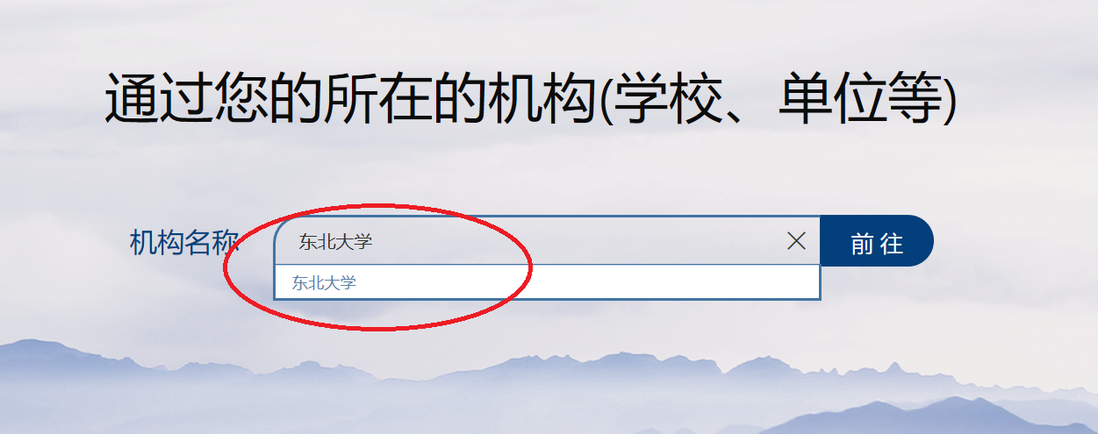
2、在东北大学统一身份认证页面登录。
3、选择“同意”提供信息。
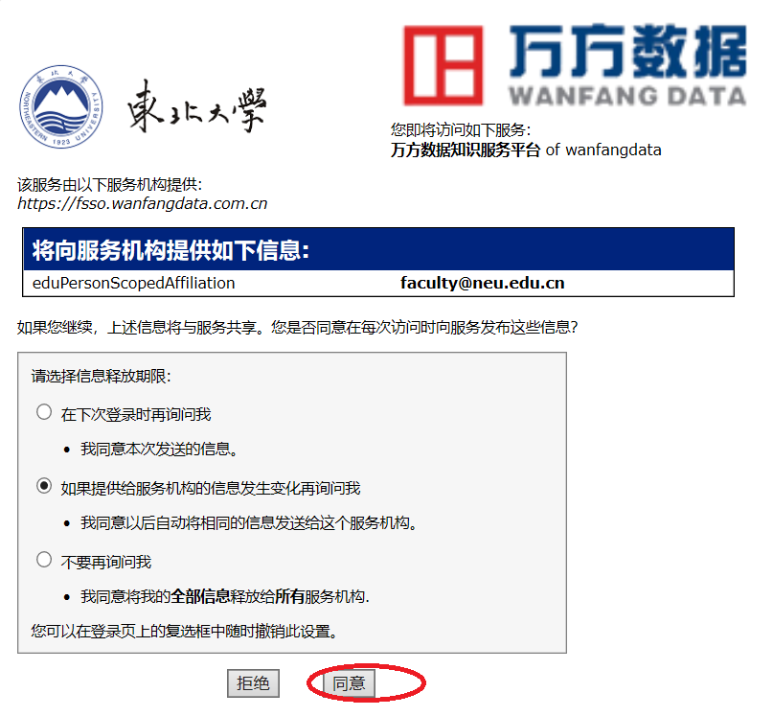
4、访问资源即可。
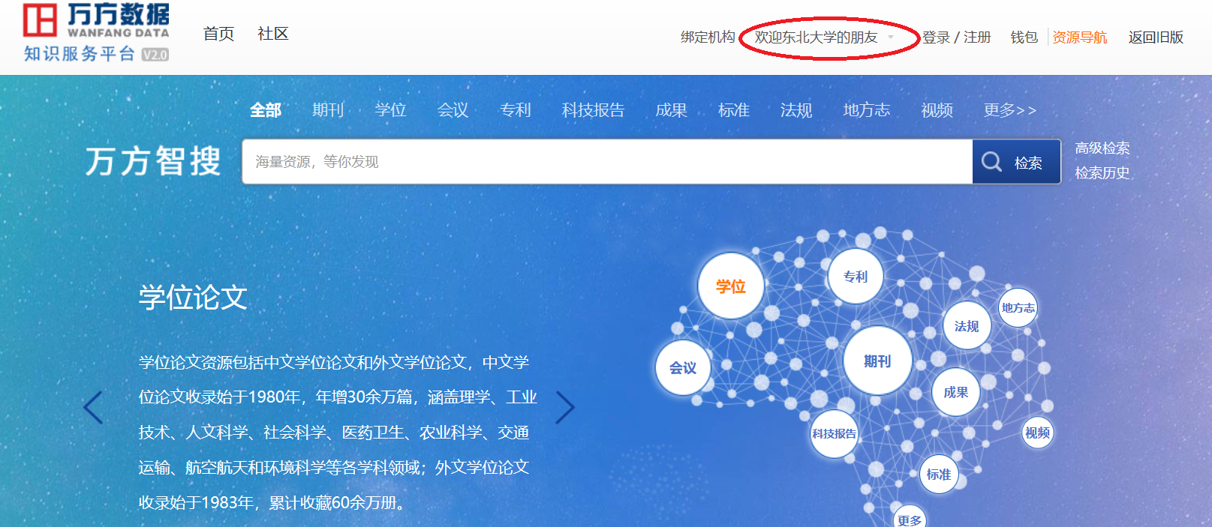

EI数据库资源使用帮助
1、可以使用非校园网（如：家庭宽带、手机4G等）访问https:// www.engineeringvillage.com/。选择“Sign in”。
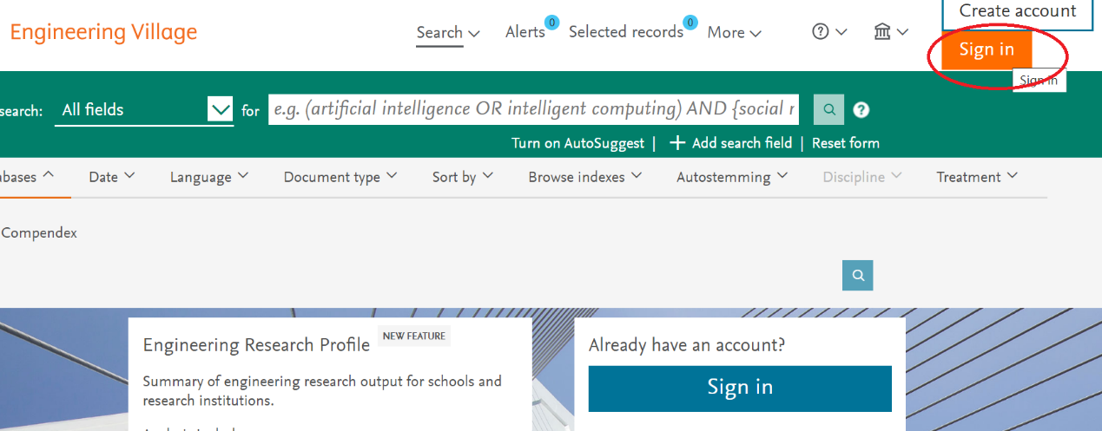
2、选择“Other Institution login”。
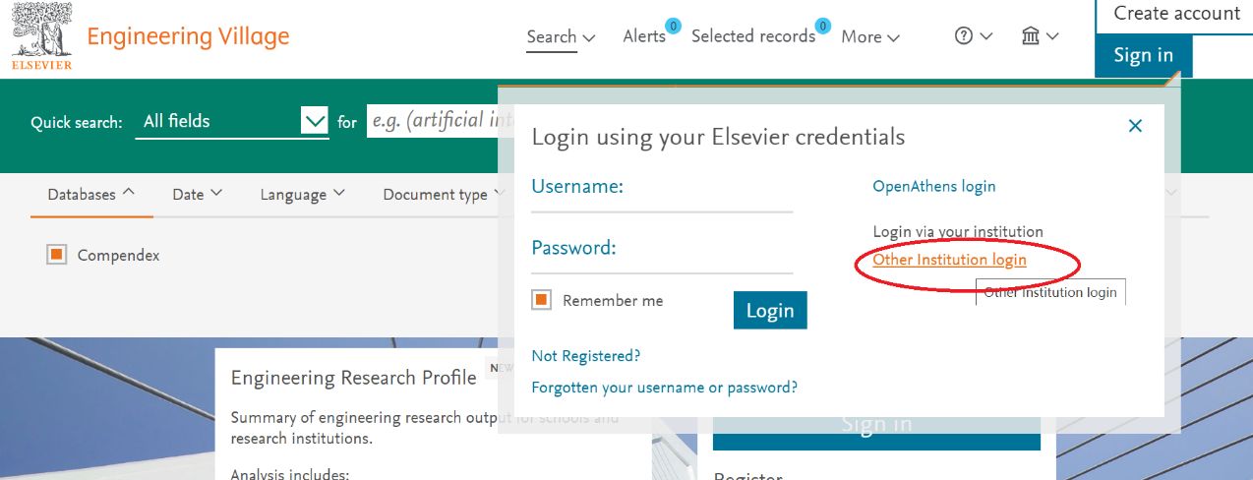
3、在“Search for your institution”中输入“northeastern”，可在下拉框中选择“Northeastern University - China”。
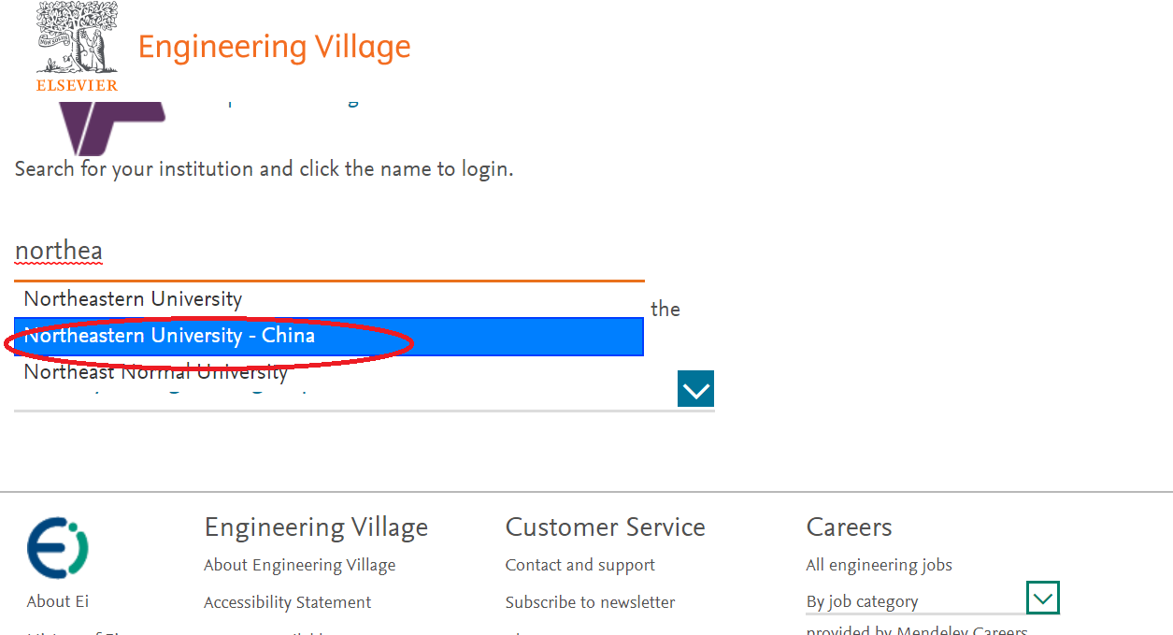
4、在东北大学统一身份认证页面登录。
5、选择“同意”提供信息。
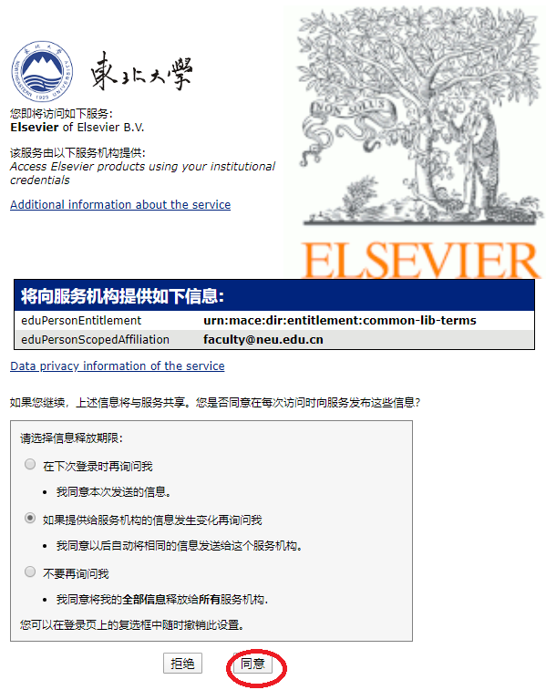
6、选择“Northeastern Univ”。
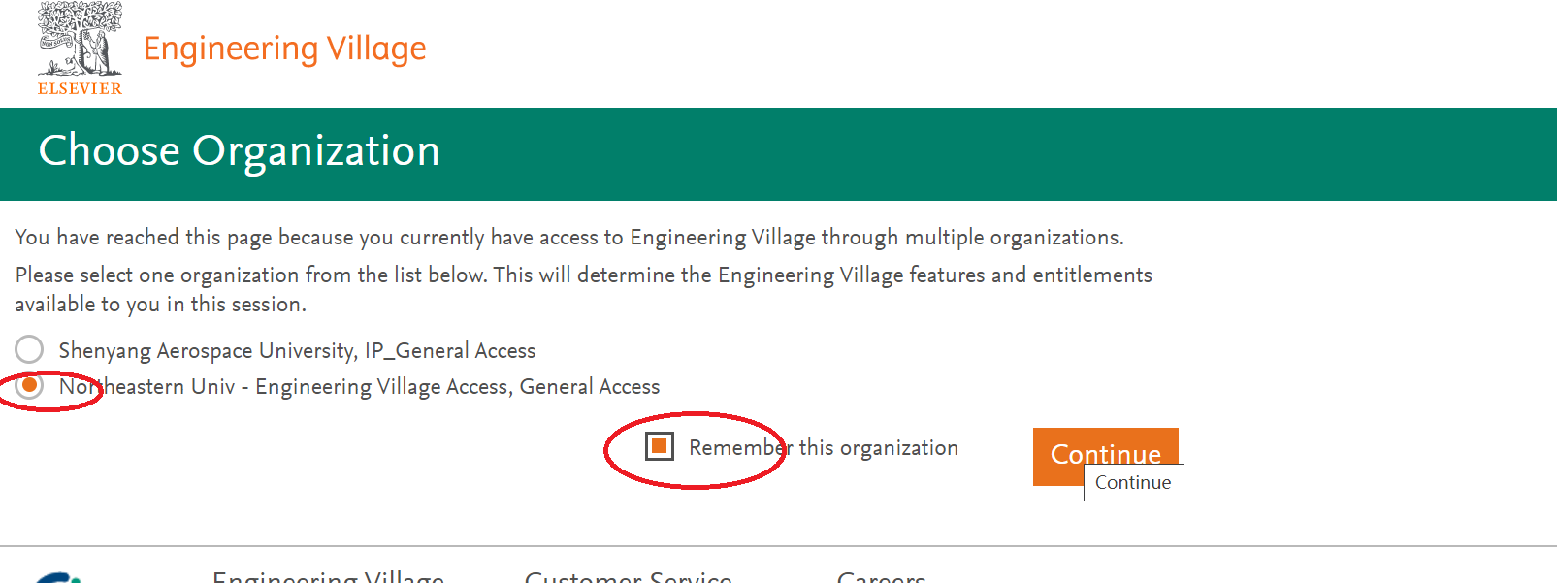

ACS数据库资源使用帮助
1、可以使用非校园网（如：家庭宽带、手机4G等）访问https://pubs.acs.org/。选择“Find my institution”。
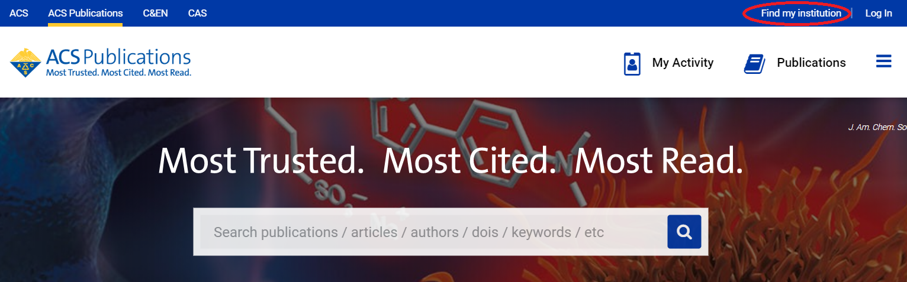
2、在“Search for your Institution”下，选择“Northeastern University - China”。
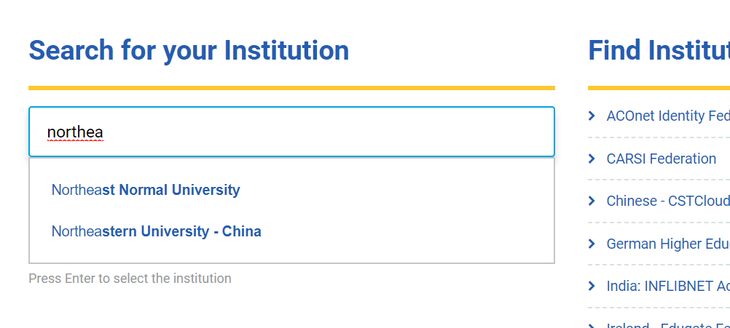
3、在东北大学统一身份认证页面登录。
4、选择“同意”提供信息。
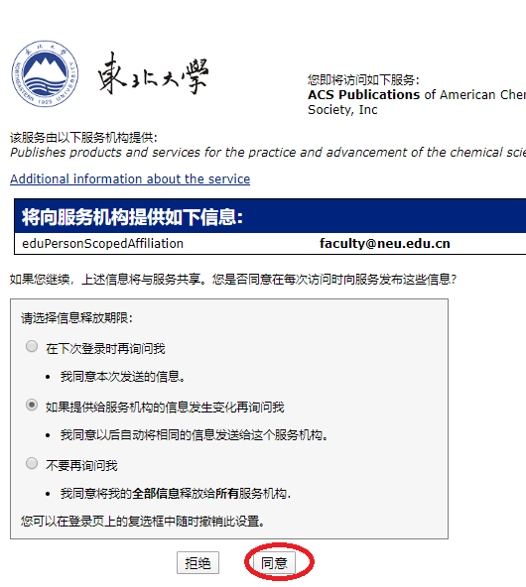
5、访问相应资源即可。
